DIA 18 DE JUNHO DE 2020 - 1ª SÉRIE EM - TURMA A

TODO MUNDO PODE PRATICAR
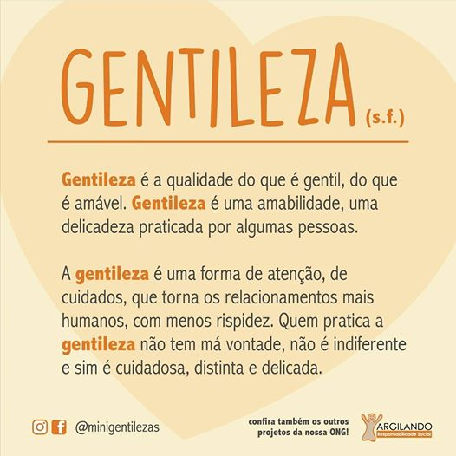

Aproveite as aulas de hoje.
Elas foram preparadas para você com muito carinho.

►1ª AULA: 13h -13:55’ - QUÍMICA - PROFESSOR RENATO DUARTE
CAPÍTULO 10 – HIBRIDIZAÇÃO (Revisão)

Passo 1 – Acessar o link do Google Meet para a aula online. Link disponibilizado no momento da aula.
Caso você não consiga estar online conosco, comunique-se com a coordenação.
Aguarde o professor postar no grupo o gabarito da atividade realizada na aula passada e realize o passo 2.

Passo 2 – Fazer as devidas correções nas questões onde tiver incoerência na resolução.

►2ª AULA: 13:55’-14:50’ - BIOLOGIA 2 – PROFESSOR DONISETHI LÉLIS
CAPÍTULO: 11 – REINO PROTOCTISTA – PROTOZOOSES

Passo 1- Acessar o link do meet a ser enviado pelo professor Donisethi no início de sua aula - 5 minutos .

Passo 2 - Acompanhar pelo meet a aula do Prof.Donisethi.
Caso você não consiga acessar a aula pelo google meet, comunique-se com a coordenação, assista à videoaula no link abaixo e realize os passos seguintes.

https://youtu.be/RJPMEvww6Fw

Passo 3- Faça as questões: Atividades para sala 1,2,3,4 e 5 - página 43 e 44.
Durante esse tempo, estarei à disposição para tirar dúvidas pelo nosso grupo de whatsapp.
Envie foto da atividade realizada para NUNES MORAES 1ºA e 1ºB. Escreva a matéria, seu nome e seu número em cada página.

Os comentários das questões serão enviados pelo professor Donisethi no final da aula, para dar um suporte maior.

►3ª AULA: 14:50’-15:45’ - QUÍMICA - PROFESSOR RENATO DUARTE
CORREÇÃO DE ATIVIDADES DE CASA – ENEM E VESTIBULARES

Passo 1 – Acessar o link do Google Meet para a aula online. Link disponibilizado no momento da aula.
Vamos corrigir e tirar dúvidas das atividades indicadas para casa nos dias 04 e 09 de junho.

LIVRO 2 – ENEM e VESTIBULARES – Pág. 45 (Questões 6 a 9).
LIVRO 3 – ENEM e VESTIBULARES – Pág. 41 (Questões 1 a 8).

Caso você não consiga estar online conosco, comunique-se com a coordenação e confira suas respostas pelo gabarito disponível no portal SAS. Anote suas dúvidas e esclareça-as com o professor na próxima aula.

Atividade de Casa – Ler o capítulo 11 – Geometria molecular – Páginas 34 a 38.

►INTERVALO: 15:45’-16:10’

►4ª AULA: 16:10’-17:05’ – BIOLOGIA 2 – PROFESSOR DONISETHI LÉLIS
CAPÍTULO: 11 – REINO PROTOCTISTA – PROTOZOOSES
Passo 1- Acessar o link do meet a ser enviado pelo professor Donisethi no início de sua aula pelo zap. – 5 minutos .
Passo 2 - Acompanhar pelo meet a aula do Prof.Donisethi.
Caso você não consiga acessar a aula pelo google meet, comunique-se com a coordenação, assista à videoaula no link abaixo e realize o passo seguinte.

https://www.youtube.com/watch?v=0M2lPtH5E1E&feature=youtu.be

Passo 3 -Faça a atividade de classe – questões abaixo.
*Durante esse tempo, estarei à disposição para tirar dúvidas pelo nosso grupo de whatsapp.
Envie foto da atividade realizada para NUNES MORAES 1ºA e 1ºB. Escreva a matéria, seu nome e seu número em cada página.

*Os comentários das questões serão enviados pelo professor Donisethi no final da aula, para dar um suporte maior.

EM AÇÃO – PARA PENSAR E RESOLVER – SITUAÇÕES PROBLEMA:
1. Comparando as formas prováveis de transmissão da Doença de Chagas atualmente no país, observa-seque 72% dos casos da doença ocorreram por transmissão oral, 9% por transmissão vetorial e 19%por forma de transmissão não identificada. Explique como pode ocorrer a transmissão do Trypanosomacruzi por via oral e quais são as medidas profiláticas recomendadas para a redução dessa forma de transmissão.

2. Segundo Ricardo Gazzinelli, pesquisador da FIOCRUZ, para o tipo de malária causada pelo Plasmodium falciparum, predominante no continente africano, já existe uma vacina sendo testada em humanos. No caso da malária causada pelo P. vivax, mais frequente no Brasil, a previsão é que se possa dispor de uma vacina comercial dentro de 3 a 5 anos.Aponte uma forma de transmissão da malária.
Em seguida, indique outra medida profilática, além da utilização da vacina, que resultaria na diminuição ou na erradicação da malária de uma região geográfica.

3. Um pequeno município teve sua população aumentada em cinco anos por causa da implantação de um grande empreendimento industrial. A secretaria de saúde desse município observou que, nesse período, ocorreu um aumento da incidência de amebíase, oxiuríase e leptospirose, superior à incidência máxima esperada para essa população. Dentre essas doenças, a amebíase destacou-se devido ao significativo número de indivíduos acometidos. Com relação a essa doença,

a) sugira uma medida profilática que atenderia de modo eficiente toda a população do município;
b) descreva o ciclo biológico do agente etiológico.

Tarefa de casa: tarefa on-line referente ao (LIVRO): 3 - CAPÍTULO: 11 – REINO PROTOCTISTA – PROTOZOOSES.
Obs: As dúvidas serão retiradas na aula seguinte a pedidos!!!

►5ª AULA: 17:05’ – 18:00’ – HISTÓRIA – PROFESSOR RÔMULO VIEIRA
CAPÍTULO 9 - MUNDO MEDIEVAL
Passo 1 -Assistir à aula no google meet- Será identificado nesse vídeo o movimento das cruzadas e o início da Baixa Idade Média.
Caso você não consiga acessar a aula pelo google meet, comunique-se com a coordenação, assista à videoaula no link abaixo e realize o passo seguinte.

https://www.youtube.com/watch?v=lgLjYq1NCXs&list=PL0MlWarTr_1bmCyoOn3DdFgGs_72RitP7&index=141
Passo 2– Atividade de classe:
Questão 10-pág. 29-Ativ. Propostas
Questão 3-pág. 27-Ativ. para sala
Questão 5-pág. 27-Ativ. para sala
Envie foto da atividade realizada para NUNES MORAES 1ºA e 1ºB. Escreva a matéria, seu nome e seu número em cada página.

Aulas concluídas. Parabéns por seu empenho.

